

Forduljon az Egyenlő Bánásmód Hatóság ügyfélszolgálatához,
ha

neme,
faji hovatartozása,
bőrszíne,
nemzetisége,
nemzetiségi vagy etnikai
kisebbséghez való tartozása,
fogyatékossága,
életkora,
egészségi állapota,
vallási-
vagy világmeggyőződése,
politikai vagy más véleménye,
anyanyelve,
családi állapota,
anyasága vagy apasága,
szexuális irányultsága,
nemi identitása,
vagyoni helyzete

vagy egyéb tulajdonsága miatt
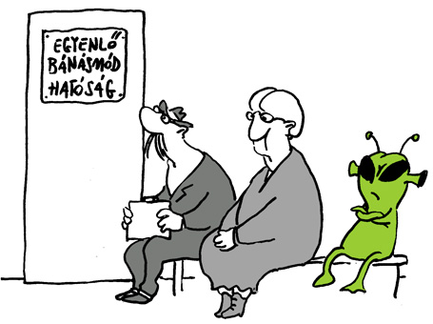
hátrányos megkülönböztetés éri.

Ott vagyunk a közelében.
Keresse fel dr. Szatmári Éva Fejér megyei
egyenlő bánásmód-referens ügyfélfogadását
2013. szeptember 4–én (szerda) 12.00 és 16.00 óra között
Székesfehérvári Álláskeresők Regionális Egyesülete
(Székesfehérvár, Tolnai utca 10.) bejárat az épület mögött
2013. szeptember 11–én (szerda) 12.00 és 16.00 óra között
Család, Esélyteremtési és Önkéntes Házak Hálózata, Fejér Megyei Esélyteremtési Iroda (Székesfehérvár, Rákóczi u. 25.)
2013. szeptember 18–án (szerda) 12.00 és 16.00 óra között
Mór Város önkormányzat, Polgármesteri Hivatala (8060 Mór, Szent István tér 6.).
2013. szeptember 25–én (szerda) 12.00 és 16.00 óra között
Székesfehérvári Álláskeresők Regionális Egyesülete
(Székesfehérvár, Tolnai utca 10.) bejárat az épület mögött
Egyenlő bánásmód – mindenkit megillet!
Egyenlő bánásmód – mindenkit megillet!
TOVÁBBI INFORMÁCIÓ, ELÖZETES BEJELENTKEZÉS
06-20 206-3031TELEFONSZÁMON

TÁMOP-5.5.5/08/1
A diszkrimináció elleni küzdelem –
a társadalmi szemléletformálás és hatósági munka erősítése
Egyenlő Bánásmód Hatóság
1024 Budapest, Margit krt. 85. www.egyenlobanasmod.hu/tamop

